Objectif linguistique : les articles partitifs et la quantité
Faire les courses
1. Compréhension orale et écrite
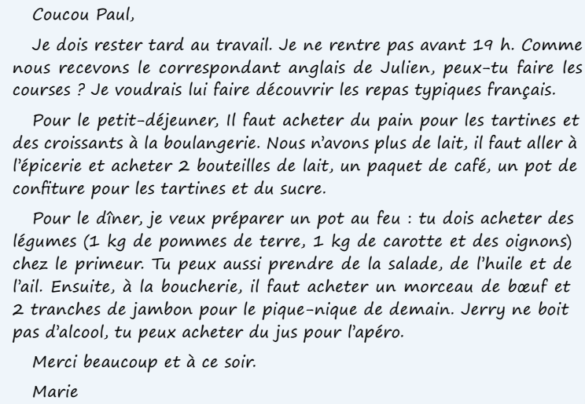
2. Grammaire : les articles partitifs et la quantité
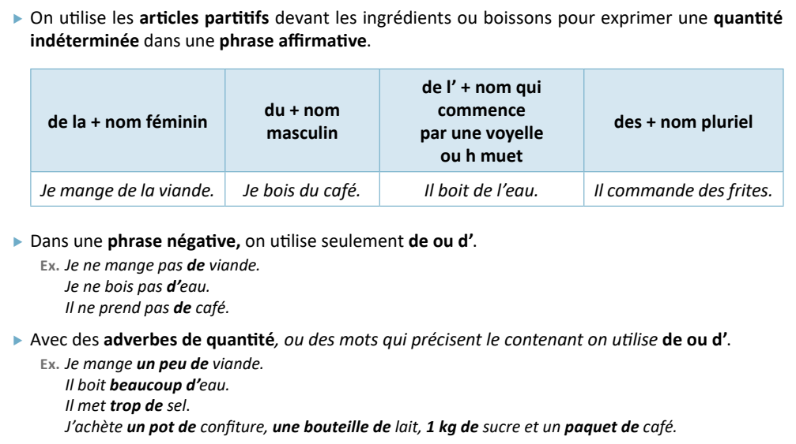

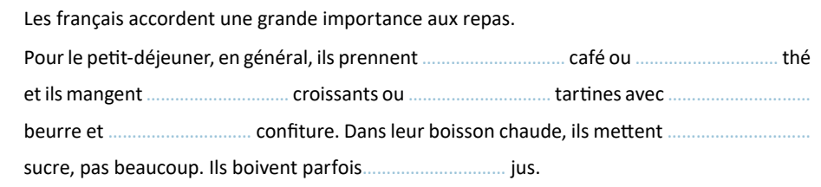
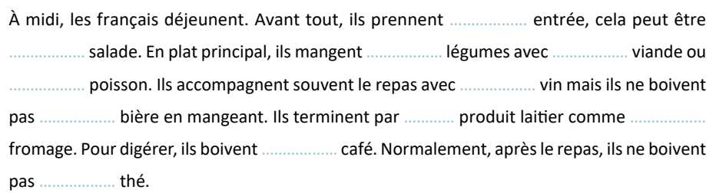

Royer Bahja (C.), En route pour le FLE ! Toutes les clés pour communiquer au quotidien en 24 leçons. A1-A2, Editions Ellipses, pp.77-78.

